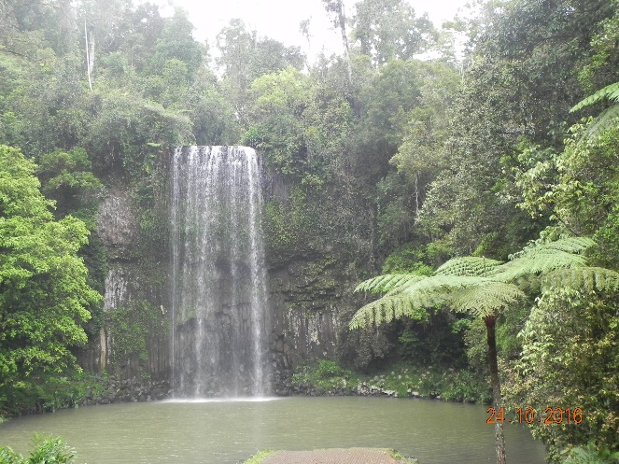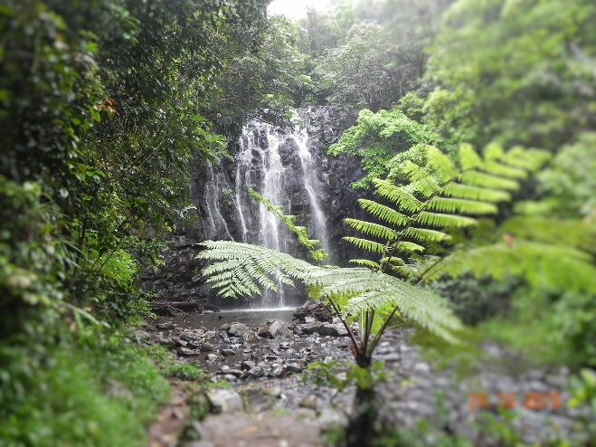

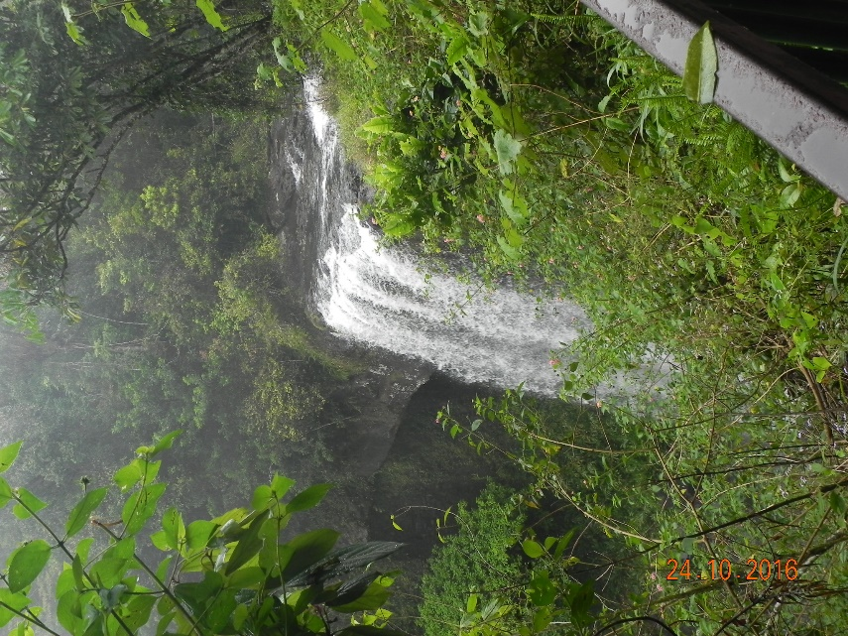vallend water, alle drie in de omgeving van Atherton Tabelland

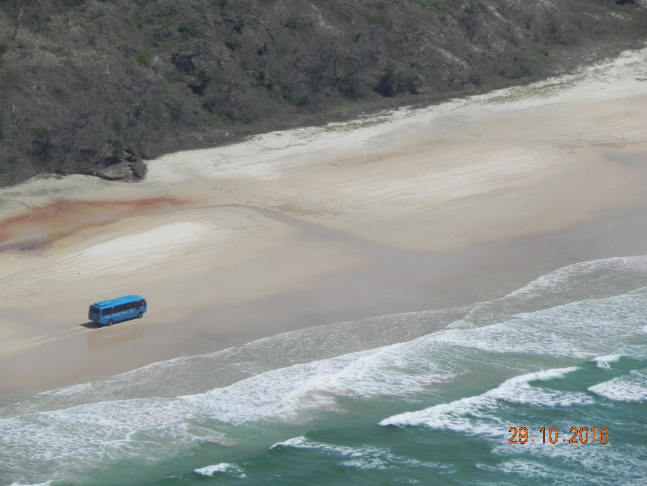busje koerst voort terwijl wij vliegen

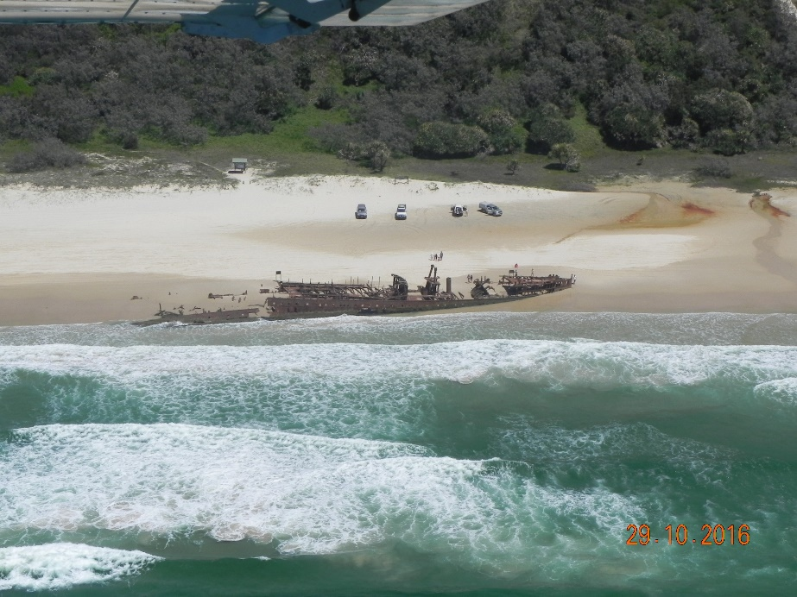wrak uit 1935  
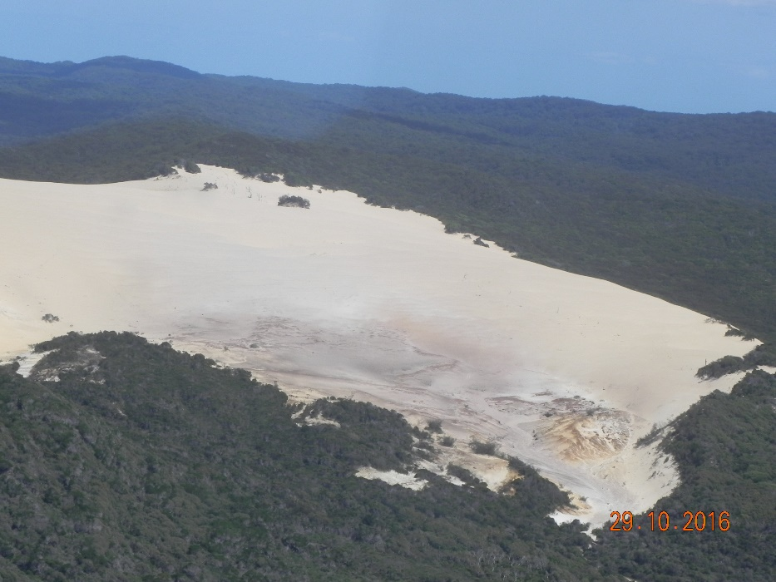serieuze panne, zandpanne, in linkerhoek wel 50 m hoog zie ook volgende foto, zand komt heel eind boven de bomen

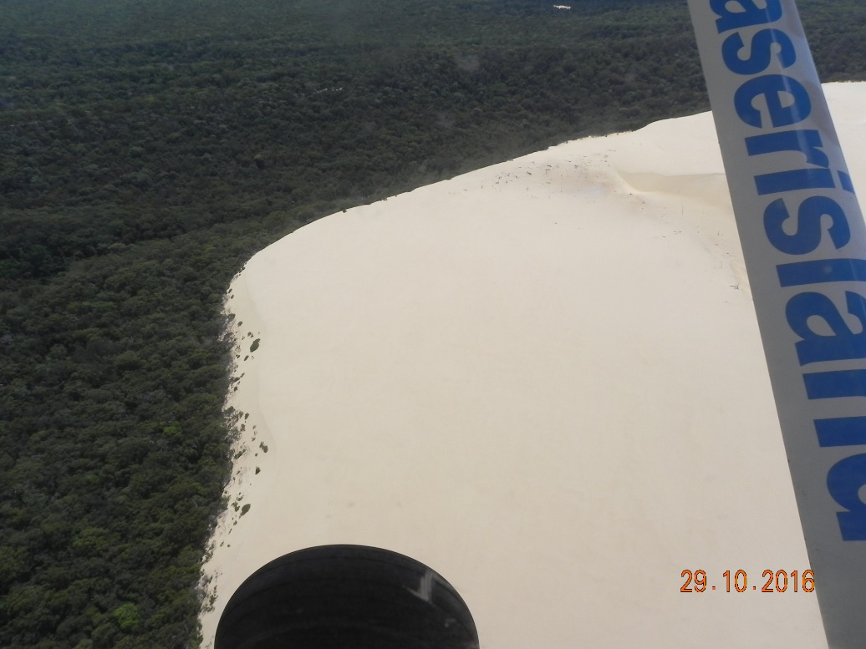

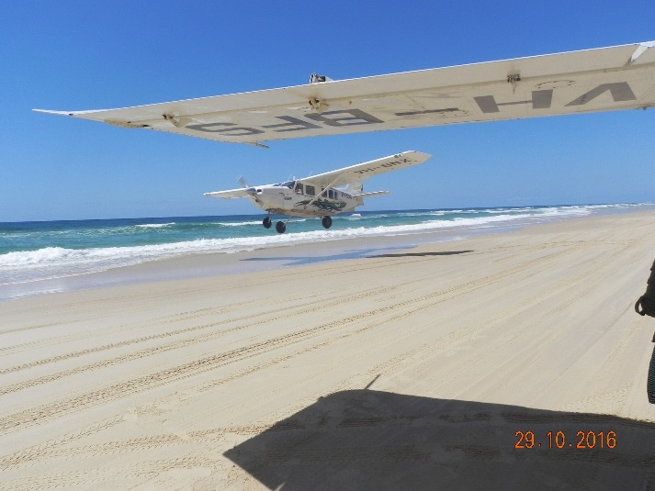landen op het strand en direct pootje baden

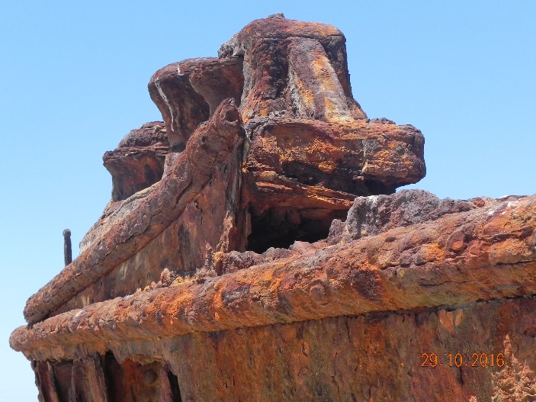

Roestig detail van wrak

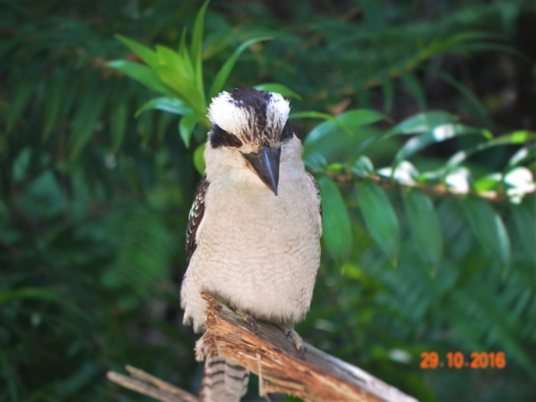

Controle of we wel op het wandelpad blijven

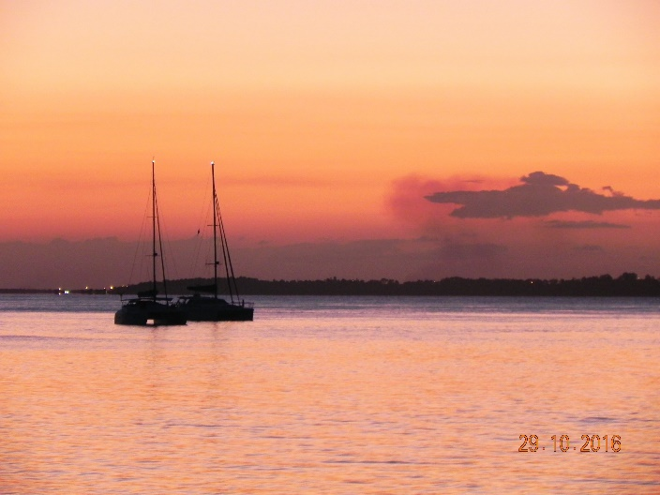

Ook de zon hield het voor bekeken